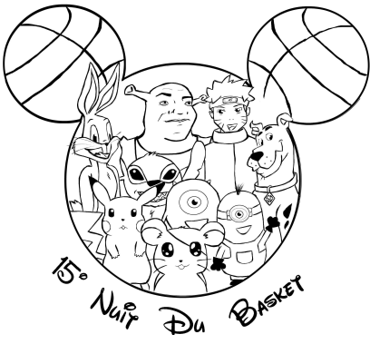
- Rendez-vous à 18h à l’UFRAPS pour la remise des maillots
- Tournoi MIXTE : présence OBLIGATOIRE d’1 FILLE minimum sur le terrain.
- Les étudiants de Lyon 1 (STS, Santé, STAPS, Polytech, IUT, IUFM, ISFA) ont la possibilité d’inviter maximum 2 personnes extérieures. Ils seront sous la responsabilité du responsable d’équipe.
Toute tentative de tricherie sera sanctionnée !
- Les équipes sont obligatoirement composées DE 8 à 10 JOUEURS MAXIMUM. Si une équipe est composée de moins de 8 personnes, elle DOIT REGLER L’INSCRIPTION POUR 8 PERSONNES, soit 48€. Si plus de 8 joueurs, le prix est de 6 euros/personnes
- Un classement sera réalisé après les phases de poule (victoire = 3 points et défaite = 1 point).
- Les équipes ne jouant pas doivent arbitrer et faire la table de marque selon le planning prévu. Si cela n’est pas le cas, les équipes pourront souffrir de pénalités.
- Inscription internet jusqu’au 10/12/2016 dans la limite des places disponibles.
- Les étudiants non-inscrits régulièrement en cours de basket à l’Université Lyon 1 doivent fournir une COPIE DE LEUR CARTE ETUDIANTE.
- Le règlement par chèque, espèces ou carte bancaire doit se faire au bureau des sports (bâtiment SIUAPS au 1er étage, tous les jours de 10h à 15h) avant le 9/12/2016. Les équipes ne respectant pas ce délai ou n’ayant pas prévenu d’un éventuel retard seront désinscrites !
- Chaque équipe fournit un RESPONSABLE D’EQUIPE lors de l’inscription.
- Pour plus d’infos : basket.aslyon1@gmail.com

